Tillsynsbegäran – information om höga naturvärden och fridlysta arter i avverkningsanmälan A 39119-2024 i Ånge kommun
Denna tillsynsbegäran behandlar höga naturvärden i avverkningsanmälan A 39119-2024 i Ånge kommun som inkom 2024-09-13 och omfattar 8,0 ha.
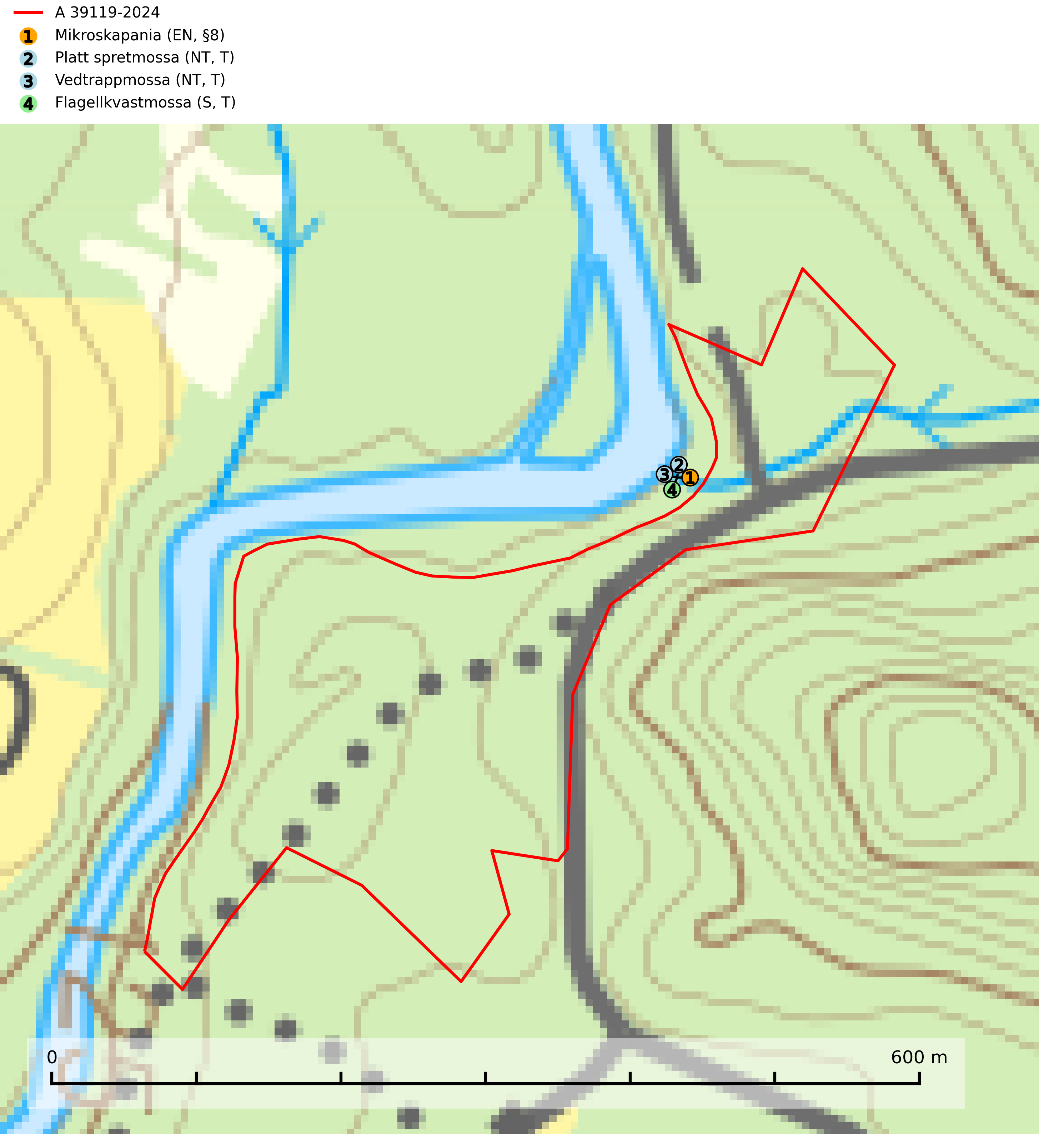
Figur 1. Fyndplatser för naturvårdsarter inom 17 meter från avverkningsanmälan. Markörer utan svart kant är placerade på fyndplatsen. Markörer med svart kant är placerade vid sidan av fyndplatsen har ett svart streck som visar fyndplatsens exakta position. Kartans mittpunktskoordinat är N 6929708, E 571026 i SWEREF 99 TM.
Inom 17 meter från avverkningsanmälan finns fynd av 4 naturvårdsarter, varav 3 är rödlistade, 1 är fridlyst, 3 är typiska (T) och 1 är signalart (S): mikroskapania (EN, §8), platt spretmossa (NT, T), vedtrappmossa (NT, T) och flagellkvastmossa (S, T). Se Figur 1.

Tillsynsbegäran
Vi begär härmed att Skogsstyrelsen fattar beslut enligt miljöbalken som säkerställer att skogens höga naturvärden bevaras samt att EU-lagstiftning efterlevs och att artskyddsbrott förhindras.
Vi önskar även ta del av de ställningstaganden och beslut som myndigheten meddelar till följd av aktuell avverkningsanmälan och föreningens inlaga (se 34 § förvaltningslagen).

Naturvårdsarter och fridlysta arter
Nedan följer beskrivningar av de naturvårdsarter och fridlysta arter som har sina livsmiljöer och växtplatser i den avverkningsanmälda skogen. De påträffade naturvårdsarterna är ett tydligt kvitto på att det rör sig om en skog med höga naturvärden.
Mikroskapania (EN, §8) omfattas av EU:s art- och habitatdirektiv där dess bevarandestatus är dålig med negativ trend. Arten är rödlistad som starkt hotad (EN) i den europeiska rödlistan, fridlyst enligt 8 § artskyddsförordningen och omfattas av ett åtgärdsprogram för hotade arter (ÅGP). Mikroskapania växer på död ved som regelbundet översvämmas av vatten, men oftast bara under en kort period av året. Den kan påträffas vid strömmande eller forsande sträckor av mindre till medelstora skogsbäckar samt vid lokar och glupar omgivna av skog, dvs. periodvis vattenfyllda svackor i skogen, främst där det finns rikligt med död ved. Alla skogsskötselåtgärder på eller i omedelbar närhet av växtplatserna utgör hot mot artens fortlevnad (IUCN, 2024; SLU Artdatabanken, 2024; Naturvårdsverket 2015).
Platt spretmossa (NT) omfattas av EU:s art- och habitatdirektiv där dess bevarandestatus är otillfredsställande med negativ trend. Arten växer på murken ved eller på torvrik jord på fuktiga eller mycket fuktiga och skuggiga platser, ofta i al- och gransumpskogar med periodvis översvämning, eller utmed vattendrag. Den hotas av uthuggning, torrläggning och avverkning av sumpskogar. Platt spretmossa är rödlistad som nära hotad (NT) i den europeiska rödlistan och typisk art för 9080 Lövsumpskog och 9750 Svämlövskog (SLU Artdatabanken, 2024; IUCN, 2024).
Vedtrappmossa (NT) växer på död ved, främst i gammal granskog. Den förekommer knappast alls i fjällnära barrskogar utan finns i skogslandskapet nedom fjällen och framför allt i landets södra delar är den en mycket bra signalart för barrnaturskog med höga naturvärden. Skogsavverkning och brist på grov död ved i skogen är de allvarligaste hoten och den överlever inte kalhyggesbruk. Lokaler med sluten granskog, tillräckligt stora för att säkerställa ett kontinuerligt tillskott på grova lågor, bör undantas från storskaligt skogsbruk. Vedtrappmossa är typisk art för 9010 Taiga (SLU Artdatabanken, 2024).
Flagellkvastmossa förekommer framför allt i tallsumpskog, men finns även i relativt torra gran- och tallskogar. Den signalerar överallt skogsmiljöer med höga naturvärden och indikerar biotoper med rik och kontinuerlig förekomst av död ved i olika nedbrytningsstadier eller barlagd torvjord. Flagellkvastmossa är typisk art för 9010 Taiga och 9740 Skogsbevuxen myr (SLU Artdatabanken, 2024; Nitare & Skogsstyrelsen, 2019).

